**作业六： 处理机调度与死锁**

一、单项选择题

1．为了根据进程的紧迫性做进程调度，应采用( B )。

A．先来先服务调度算法 B. 优先数调度算法

C．时间片轮转调度法 D．分级调度算法

2．采用时间片轮转法调度是为了( A )。

A．多个终端都能得到系统的及时响应 B．先来先服务

C. 优先数高的进程先使用处理器 D．紧急事件优先处理

3．采用优先数调度算法时，对那些具有相同优先数的进程再按(A )的次序分配处理器。

A. 先来先服务 B. 时间片轮转

C. 运行时间长短 D．使用外围设备多少

4. 当一进程运行时，系统强行将其撤下，让另一个更高优先数的进程占用处理器，这种调度方式是( B )。

A. 非抢占方式 B．抢占方式

C. 中断方式 D．查询方式

5．( B )必定会引起进程切换。

A．一个进程被创建后进入就绪态 B．一个进程从运行态变成阻塞态

C．一个进程从阻塞态变成就绪态 D．以上都可以

6.( B )只考虑用户估计的计算机时间，可能使计算时间长的作业等待太久。

A．先来先服务算法 B．计算时间短的作业优先算法

C．响应比最高者优先算法 D．优先数算法

7．先来先服务算法以( 进入输入井的先后次序 )去选作业，可能会使计算时间短的作业等待时间过长。

8．下面所述步骤中，( C )不是创建进程所需的步骤?

A.由CPU调度程序为进程调度CPU B．建立一个进程控制块

C.为进程分配内存 D．将进程控制块链人就绪队列

9．作业在系统中存在与否的唯一标志是( B )

A，源程序 B.作业控制块 C.作业说明 D．目的程序

10.作业进入完成状态时，操作系统( D )

A.收回该作业所占的全部资源，消除有关的PCB和JCB，并输出结果

B.将删除该作业，收回该作业所占的全部资源，并输出结果

C.将输出结果，并删除该内存中的作业

D.收回该作业所占的全部资源，并输出结果

11．下列哪一项不可能是CPU在不可剥夺方式下引起进程调度的原因?( D )

A．正在执行的过程调用阻塞原语将自己阻塞起来进入等待状态

B．正在执行进程中提出I／O请求被阻塞

C．正在执行的进程用P原语操作，从而因资源不足引起阻塞；或调用V源与操作激活等待资源的进程队列

D．就绪队列的某个进程的优先级高于当前运行进程的优先级

12．( C )是指把作业提交到系统完成的时间间隔：

A.响应时间 B．等待时间 C.周转时间 D．运行时间

13．死锁预防是保证系统不进入死锁状态的静态策略，其解决办法是破坏产生死锁的四个必要条件之一。下列方法中哪是一个破坏了“循环等待”条件( B )

A.银行家算法 B.资源有序分配策略

C.剥夺资源法 D.一次性分配策略

14.一种既有利于短作业又兼顾长期作业的作业调度方式是( D )

A.先来先服务 B.均衡调度

C.最短作业优先 D．最高响应比优先

15.通常不采用( D )方法来解除死锁。

A.终止一个死锁进程 B.终止所有死锁进程

C.从死锁进程处抢夺资源 D.从非死锁进程处抢夺资源

二、回答题

1. 计算机系统中存在着哪几种的调度？各自的主要工作是什么？

作业调度：按一定的原则对外存输入井上的大量后备作业进行选择，给选出的作业分配内存、输入输出设备等必要的资源，并建立相应的进程，以使该作业的进程获得竞争处理机的权利。执行完毕时，负责回收系统资源

交换调度：按照给定的原则和策略，将处于外存交换区中的就绪状态进程调入内存，或把处于内存就绪状态或内存等待状态的进程交换到外存交换区

进程调度：选取一个处于就绪状态的进程占用处理机。在确定了占用处理机的进程后，系统必须进行进程上下文切换以建立与占用处理机进程相适应的执行环境

线程调度：为某个线程分配CPU的使用权，进行线程上下文切换以建立与占用处理机线程相适应的执行环境

1. 进程调度的时机有哪些？

（1）当前进程自己调用sleep，wait等进入睡眠状态时。  
（2） 当前进程从系统调用执行结束后返回用户态时，它的优先级已低于其他就绪状态进程，或调度标志被置位。  
（3） 当前进程在完成中断和陷阱处理后返回用户态时，它的优先级已低于其他就绪状态进程；或调度标志被置位。  
（4）时间片用完，而且当前进程的优先级低于其他就绪进程。  
（5） 当前进程调用exit，自我终止时

1. 作业调度的性能评价标准有哪些？请结合批处理系统、分时系统、实时系统的特点，说明这几个系统在作业调度性能评价上有什么不同的侧重点和需求？

〔1〕对所有作业应该是公平合理的

〔2〕应使设备有高的利用率

〔3〕每天执行尽可能多的作业

〔4〕有快的响应时间

对于批处理系统,由于主要用于计算,因此对于作业的周转时间要求较高。从而作业的平均周转时间或平均带权周转时间被用来衡量调度程序的优劣。但对于分时系统来说,平均响应时间又被用来衡量调度策略的优劣。对于分时系统,除了要保证系统吞吐量大、资源利用率高之外,还应保证用户可以容忍的响应时间。因此,在分时系统中,仅仅用周转时间或带权周转时间来衡量调度性能是不够的。对于实时系统,衡量调度算法优劣的主要标志那么是满足用户要求的时限时间。

1. 解决死锁问题有哪些常用方法？避免死锁和预防死锁有什么不同？结合哲学家就餐问题，说说哲学家就餐问题中处理死锁问题有哪些方案，各自的主要思想？

预防死锁，避免死锁，检测死锁，解除死锁

预防死锁：通过设置某些限制条件，去破坏产生死锁的四个必要条件中的条件，来预防发生死锁。缺点:可能导致系统资源利用率和系统吞吐量的降低

避免死锁：不需要事先采取各种限制措施去破坏产生死锁的四个必要条件，在资源动态分配过程中，用某种方法防止系统进入不安全状态，从而避免死锁

资源分级解法

为资源（这里是餐叉）分配一个偏序或者分级的关系，并约定所有资源都按照这种顺序获取，按相反顺序释放，而且保证不会有两个无关资源同时被同一项工作所需要。

服务生解法

一个简单的解法是引入一个餐厅服务生，哲学家必须经过他的允许才能拿起餐叉。因为服务生知道哪只餐叉正在使用，所以他能够作出判断避免死锁

三、计算题

1.能同时容纳两道作业的系统，有5个作业P1，P2，P3，P4，P5均在0时刻到达，到达的先后顺序是P1，P2，P3，P4，P5，预计它们的运行时间为12，6，2，4，8min，其优先级分别为3，5，2，1，4，这里数字越小优先级越高，1为最高优先级。

要求：分别写出作业调度采用短作业优先调度算法和优先级调度算法，进程调度采用时间片轮转调度算法（时间片为2min），作业调度顺序各是多少？

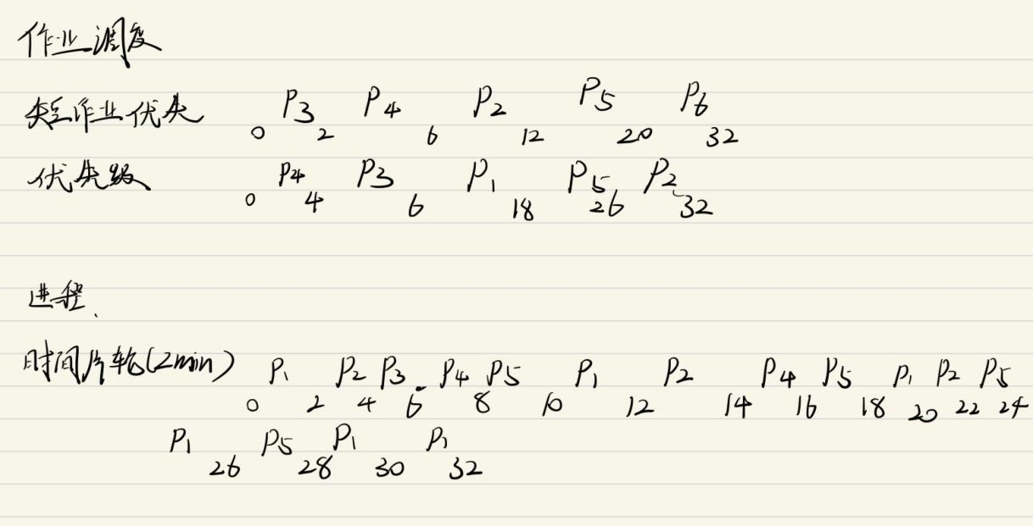

2、根据下表给出的进程调度信息，试用41(甘特图)描述分别采用FCFS、SJF调度算法、非抢占式优先权、抢占式优先权及时间片轮转（时间片为1）算法的执行次序，并计算平均周转时间和平均等待时间。（注：优先数越大，优先权越小）

| 进程 | 到达时刻（秒） | 执行时间 | 优先数 |
| --- | --- | --- | --- |
| P1 | 0.0 | 10 | 3 |
| P2 | 2.0 | 1 | 1 |
| P3 | 4.0 | 2 | 3 |
| P4 | 5.0 | 1 | 4 |
| P5 | 6.0 | 5 | 2 |

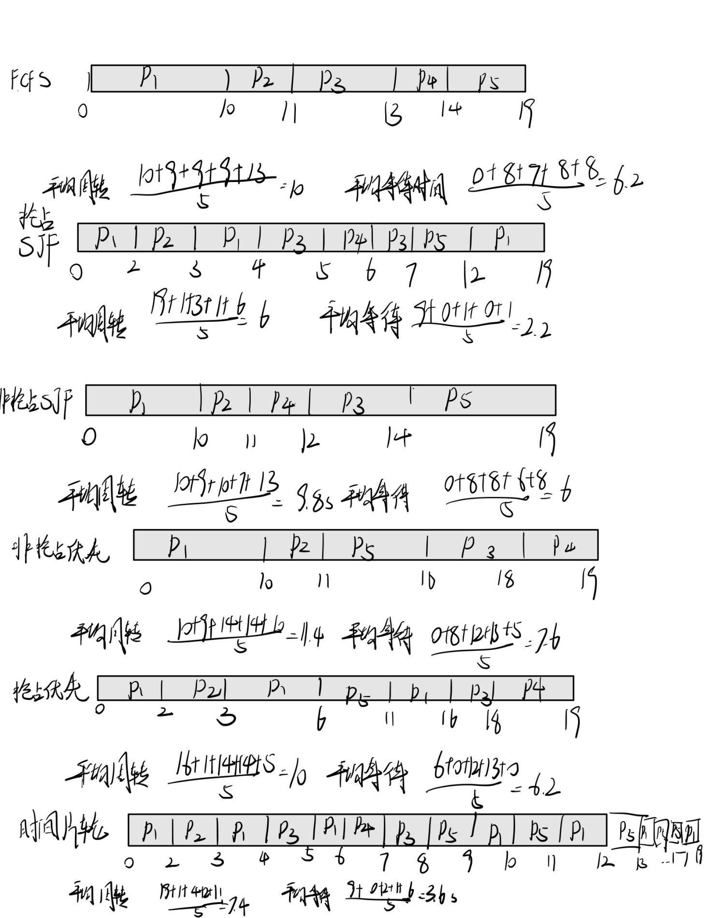

3．用银行家算法考虑下列系统状态 ：

进程 分配矩阵 最大需求矩阵 资源总数矩阵

A 3 0 1 1 4 1 1 1 6 3 4 2

B 0 1 0 0 0 2 1 2+

C 1 1 1 0 4 2 1 0

D 1 1 0 1 1 1 1 1

E 0 0 0 0 2 1 1 0

问：

(1)此时系统是否安全？为什么？

(2)若进程B请求(0,0,1,0)，可否立即分配？

(3)此后进程E也请求(0,0,1,0)，可否分配给它？

